OBWIESZCZENIE O LICYTACJI

Podaje się do publicznej wiadomości, że
dnia 18 grudnia 2020r. o godzinie 9.25
w lokalu Urzędu Skarbowego w Suwałkach
przy ul. 1 Maja 2A (sala konferencyjna)
odbędzie się sprzedaż licytacyjna niżej wymienionego pojazdu stanowiącego na podstawie orzeczenia Sądu własność Skarbu Państwa

- Samochód ciężarowego marki OPEL Vivaro 1.9 DI E3, 2.7t, nadwozie typu furgon, 4 - drzwiowy, 3 osobowy, nr rej. LN04XKG, rok prod. 2004, silnik o pojemności 1870 ccm z zapłonem samoczynnym, mocy 59 kW (80 KM), skrzynia biegów manualna, kolor niebieski, nr VIN W0LF7ABA54V630523;
Wartość szacunkowa pojazdu - 3.200,00 zł.
Cena wywołania pojazdu - 2.400,00 zł.
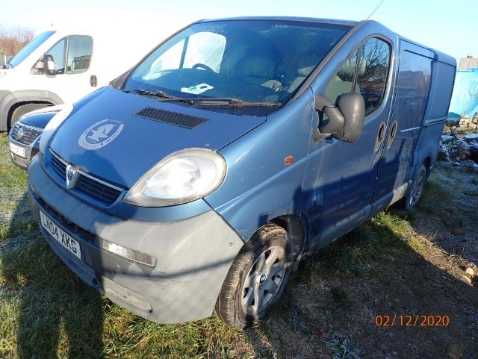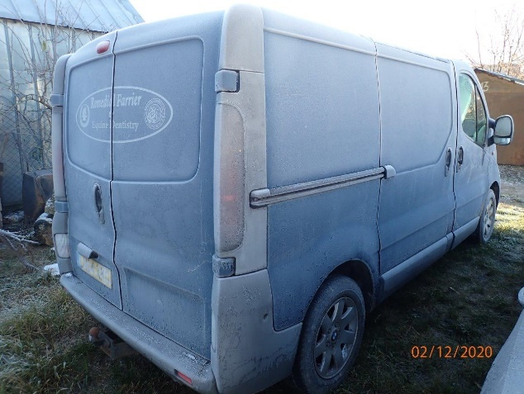
Cena wywoławcza stanowi 3/4 wartości szacunkowej.
Oferowany pojazd można oglądać w dniu 18.12.2020r. w godz. 8⁰⁰ – 9^{00.} na parkingu strzeżonym firmy JAR-KAR w Suwałkach przy ul. Daszyńskiego 2.

Naczelnik urzędu skarbowego zbywając ruchomości, w odniesieniu do których został orzeczony przepadek na rzecz Skarbu Państwa nie jest podatnikiem podatku VAT.

Uwaga:
Naczelnik Urzędu Skarbowego w Suwałkach informuje, iż w związku z epidemią koronowirusa, wywołującego chorobę CIVID-19, w czasie pobytu w obiekcie urzędu obowiązują zasady bezpieczeństwa wynikające z obostrzeń epidemiologicznych. Zatem warunkiem koniecznym dla wszystkich oglądających jak i obecnych na licytacji jest bezwzględny obowiązek zasłonięcia maseczką ust i nosa. Osoby bez zabezpieczenia ust i nosa, nie zostaną wpuszczone na teren urzędu skarbowego i nie będą mogły uczestniczyć w licytacji.

Bliższe informacje:
- telefoniczne 87 5666983 do 85 wew. 116,
- internet www.podlaskie.kas.gov.pl
- osobiście pok. 115.
Naczelnik
Urzędu Skarbowego w Suwałkach
z upoważnienia
Krzysztof Skarżyński
Kierownik Działu

